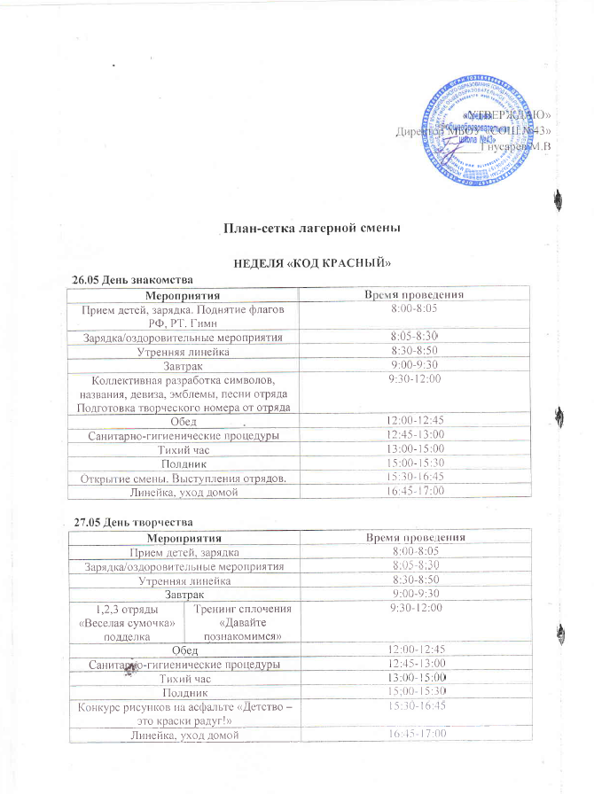

28.05 День безопасности
Мероприятия |  | Время проведения
Прием детей, зарядка |  | 8:00-8:05
Зарядка/оздоровительные мероприятия |  | 8:05-8:30
Утренняя линейка |  | 8:30-8:50
Завтрак |  | 9:00-9:30
Тренинг сплочения «Давайте познакомимся» | 4,5,6 отряды  «Веселая сумочка» подделка | 9:30-12:00
Обед |  | 12:00-12:45
Санитарно-гигиенические процедуры |  | 12:45-13:00
Тихий час |  | 13:00-15:00
Полдник |  | 15:00-15:30
Викторина «ПДД с нами всегда»  Минутка безопасности. «Что такое терроризм». Правила поведения при террористическом акте |  | 15:30-16:45
Линейка, уход домой |  | 16:45-17:00

29.05 День защитника Отечества
Мероприятия |  | Время проведения
Прием детей, зарядка |  | 8:00-8:05
Зарядка/оздоровительные мероприятия |  | 8:05-8:30
Утренняя линейка |  | 8:30-8:50
Завтрак |  | 9:00-9:30
Игра-квест: «Путь к Победе» | «Детективное агентство»  Библиотека №14 | 9:30-12:00
Обед |  | 12:00-12:45
Санитарно-гигиенические процедуры |  | 12:45-13:00
Тихий час |  | 13:00-15:00
Полдник |  | 15:00-15:30
Конкурс рисунков «Мы помним! Мы гордимся!» |  | 15:30-16:45
Линейка, уход домой |  | 16:45-17:00

30.05 День ЗОЖ
Мероприятия | Время проведения
Прием детей, зарядка | 8:00-8:05
Зарядка/оздоровительные мероприятия | 8:05-8:30
Утренняя линейка | 8:30-8:50
Завтрак | 9:00-9:30
Игровая программа «Мы за здоровье»  Викторина «Знаток ЗОЖ» | 9:30-12:00
Обед | 12:00-12:45
Санитарно-гигиенические процедуры | 12:45-13:00
Тихий час | 13:00-15:00
Полдник | 15:00-15:30
Спортивный час «Со спортом дружить - здоровым быть» | 15:30-16:45
Линейка, уход домой | 16:45-17:00

НЕДЕЛЯ «КОД ЖЕЛТЫЙ»
2.06 День ПДД
Мероприятия | Время проведения
Прием детей, зарядка. Поднятие флагов РФ, РТ. Гимн | 8:00-8:05
Зарядка/оздоровительные мероприятия | 8:05-8:30
Утренняя линейка | 8:30-8:50
Завтрак | 9:00-9:30
Квест-игра по ПДД "Знай правила движения, как таблицу умножения!" | 9:30-12:00
Обед | 12:00-12:45
Санитарно-гигиенические процедуры | 12:45-13:00
Тихий час | 13:00-15:00
Полдник | 15:00-15:30
Просмотр мультфильма «Смешарики. Азбука дороги» | 15:30-16:45
Линейка, уход домой | 16:45-17:00

3.06 День дружбы
Мероприятия | Время проведения
Прием детей, зарядка | 8:00-8:05
Зарядка/оздоровительные мероприятия | 8:05-8:30
Утренняя линейка | 8:30-8:50
Завтрак | 9:00-9:30
Квест-игра  «Дружба начинается с улыбки» | 9:30-12:00
Обед | 12:00-12:45
Санитарно-гигиенические процедуры | 12:45-13:00
Тихий час | 13:00-15:00
Полдник | 15:00-15:30
Беседа+викторина «Я + ты = дружба» | 15:30-16:45
Линейка, уход домой | 16:45-17:00

4.06 День движения
Мероприятия |  | Время проведения
Прием детей, зарядка |  | 8:00-8:05
Зарядка/оздоровительные мероприятия |  | 8:05-8:30
Утренняя линейка |  | 8:30-8:50
Завтрак |  | 9:00-9:30
1,3,5 отряды  «Спасем планету» ДЭБЦ | 2,4,6 отряды  «Птичка-невеличка»  ДЭБЦ | 9:30-12:00
Обед |  | 12:00-12:45
Санитарно-гигиенические процедуры |  | 12:45-13:00
Тихий час |  | 13:00-15:00
Полдник |  | 15:00-15:30
Подвижные игры: «Сбей вражеский самолёт», «Преодолей препятствие», «Разминируй поле» |  | 15:30-16:45
Линейка, уход домой |  | 16:45-17:00

5.06 День творчества
Мероприятия | Время проведения
Прием детей, зарядка | 8:00-8:05
Зарядка/оздоровительные мероприятия | 8:05-8:30
Утренняя линейка | 8:30-8:50
Завтрак | 9:00-9:30
Час песенного творчества «Весёлое лето»  Конкурс рисунков «Вот оно какое, наше лето» | 9:30-12:00
Обед | 12:00-12:45
Санитарно-гигиенические процедуры | 12:45-13:00
Тихий час | 13:00-15:00
Полдник | 15:00-15:30
Концерт+дискотека «Моана»  ГЦДТ | 15:30-16:45
Линейка, уход домой | 16:45-17:00

НЕДЕЛЯ «КОД ЗЕЛЕНЫЙ»
9.06 День памяти
Мероприятия |  | Время проведения
Прием детей, зарядка. Поднятие флагов РФ, РТ. Гимн |  | 8:00-8:05
Зарядка/оздоровительные мероприятия |  | 8:05-8:30
Утренняя линейка |  | 8:30-8:50
Завтрак |  | 9:00-9:30
1,2,3 отряды  Тир «Путь первых» | 4,5,6 отряды  Просмотр и викторина по фильму «Солдатик» | 9:30-12:00
Обед |  | 12:00-12:45
Санитарно-гигиенические процедуры |  | 12:45-13:00
Тихий час |  | 13:00-15:00
Полдник |  | 15:00-15:30
Акция «Свеча памяти»  Мастер-класс по изготовлению гвоздики |  | 15:30-16:45
Линейка, уход домой |  | 16:45-17:00

10.06 День победителей
Мероприятия |  | Время проведения
Прием детей, зарядка |  | 8:00-8:05
Зарядка/оздоровительные мероприятия |  | 8:05-8:30
Утренняя линейка |  | 8:30-8:50
Завтрак |  | 9:00-9:30
1,2,3 отряды  Просмотр и викторина по фильму «Солдатик» | 4,5,6 отряды  Тир «Путь первых» | 9:30-12:00
Обед |  | 12:00-12:45
Санитарно-гигиенические процедуры |  | 12:45-13:00
Тихий час |  | 13:00-15:00
Полдник |  | 15:00-15:30
Акция «Пишу тебе, герой»  Час творчества «Песни военных лет» |  | 15:30-16:45
Линейка, уход домой |  | 16:45-17:00

11.06 День России
Мероприятия |  | Время проведения
Прием детей, зарядка |  | 8:00-8:05
Зарядка/оздоровительные мероприятия |  | 8:05-8:30
Утренняя линейка |  | 8:30-8:50
Завтрак |  | 9:00-9:30
1,2,3 отряды  Библиотека №14  «Мастерград» | 4,5,6 отряды  Конкурс рисунков «Прекрасна ты, моя Россия» | 9:30-12:00
Обед |  | 12:00-12:45
Санитарно-гигиенические процедуры |  | 12:45-13:00
Тихий час |  | 13:00-15:00
Полдник |  | 15:00-15:30
1,2,3 отряды  Конкурс рисунков «Прекрасна ты, моя Россия» | 4,5,6 отряды  Библиотека №14  «Мастерград» | 15:30-16:45
Линейка, уход домой |  | 16:45-17:00

НЕДЕЛЯ «КОД СИНИЙ»
16.06 День медицины
Мероприятия |  | Время проведения
Прием детей, зарядка. Поднятие флагов РФ, РТ. Гимн |  | 8:00-8:05
Зарядка/оздоровительные мероприятия |  | 8:05-8:30
Утренняя линейка |  | 8:30-8:50
Завтрак |  | 9:00-9:30
1,2,3 отряды  «Школа юных пешеходов» ДЮЦ | 4,5,6 отряды  Игровая программа «На приеме у врача» | 9:30-12:00
Обед |  | 12:00-12:45
Санитарно-гигиенические процедуры |  | 12:45-13:00
Тихий час |  | 13:00-15:00
Полдник |  | 15:00-15:30
1,2,3 отряды  Игровая программа «На приеме у врача» | 4,5,6 отряды  «Школа юных пешеходов» ДЮЦ | 15:30-16:45
Линейка, уход домой |  | 16:45-17:00

17.06 День юмора
Мероприятия | Время проведения
Прием детей, зарядка | 8:00-8:05
Зарядка/оздоровительные мероприятия | 8:05-8:30
Утренняя линейка | 8:30-8:50
Завтрак | 9:00-9:30
Викторина «Час юмора и смеха»  Подготовка своих КВН выступлений | 9:30-12:00
Обед | 12:00-12:45
Санитарно-гигиенические процедуры | 12:45-13:00
Тихий час | 13:00-15:00
Полдник | 15:00-15:30
Выступления отрядов со своим КВН | 15:30-16:45
Линейка, уход домой | 16:45-17:00

18.06 День кино
Мероприятия |  | Время проведения
Прием детей, зарядка |  | 8:00-8:05
Зарядка/оздоровительные мероприятия |  | 8:05-8:30
Утренняя линейка |  | 8:30-8:50
Завтрак |  | 9:00-9:30
2,4,6 отряды «Спасем планету» ДЭБЦ | 1,3,5 отряды «Птичка-невеличка»  ДЭБЦ | 9:30-12:00
Обед |  | 12:00-12:45
Санитарно-гигиенические процедуры |  | 12:45-13:00
Тихий час |  | 13:00-15:00
Полдник |  | 15:00-15:30
Викторина «День Кино» (по кинофильмам и мультфильмам) |  | 15:30-16:45
Линейка, уход домой |  | 16:45-17:00

19.06 День сказок
Мероприятия | Время проведения
Прием детей, зарядка | 8:00-8:05
Зарядка/оздоровительные мероприятия | 8:05-8:30
Утренняя линейка | 8:30-8:50
Завтрак | 9:00-9:30
Игра по станциям «В гостях у сказки» | 9:30-12:00
Обед | 12:00-12:45
Санитарно-гигиенические процедуры | 12:45-13:00
Тихий час | 13:00-15:00
Полдник | 15:00-15:30
Беседа + викторина «Сказочный калейдоскоп» | 15:30-16:45
Линейка, уход домой | 16:45-17:00

20.06 День профессий
Мероприятия | Время проведения
Прием детей, зарядка | 8:00-8:05
Зарядка/оздоровительные мероприятия | 8:05-8:30
Утренняя линейка | 8:30-8:50
Завтрак | 9:00-9:30
Квест-игра «Мир профессий»  Беседа «Кем я стану?» | 9:30-12:00
Обед | 12:00-12:45
Санитарно-гигиенические процедуры | 12:45-13:00
Тихий час | 13:00-15:00
Полдник | 15:00-15:30
Конкурс рисунков «Все профессии важны - все профессии нужны» | 15:30-16:45
Линейка, уход домой | 16:45-17:00

НЕДЕЛЯ «КОД ФИОЛЕТОВЫЙ»
23.06 День экологии
Мероприятия |  | Время проведения
Прием детей, зарядка. Поднятие флагов РФ, РТ. Гимн |  | 8:00-8:05
Зарядка/оздоровительные мероприятия |  | 8:05-8:30
Утренняя линейка |  | 8:30-8:50
Завтрак |  | 9:00-9:30
1,2,3 отряды  Морская Одиссея  «Спорт и экология» | 4,5,6 отряды  Экологические викторины «Знатоки природы» | 9:30-12:00
Обед |  | 12:00-12:45
Санитарно-гигиенические процедуры |  | 12:45-13:00
Тихий час |  | 13:00-15:00
Полдник |  | 15:00-15:30
1,2,3 отряды  Экологические викторины «Знатоки природы» | 4,5,6 отряды  Морская Одиссея  «Спорт и экология» | 15:30-16:45
Линейка, уход домой |  | 16:45-17:00

24.06 День игры и игрушки
Мероприятия | Время проведения
Прием детей, зарядка | 8:00-8:05
Зарядка/оздоровительные мероприятия | 8:05-8:30
Утренняя линейка | 8:30-8:50
Завтрак | 9:00-9:30
Сюжетно-ролевые игры «Пограничники», «На рейде», «Лётчики» | 9:30-12:00
Обед | 12:00-12:45
Санитарно-гигиенические процедуры | 12:45-13:00
Тихий час | 13:00-15:00
Полдник | 15:00-15:30
Фотоконкурс «Моя любимая игрушка» | 15:30-16:45
Линейка, уход домой | 16:45-17:00

25.06 День футбола
Мероприятия | Время проведения
Прием детей, зарядка | 8:00-8:05
Зарядка/оздоровительные мероприятия | 8:05-8:30
Утренняя линейка | 8:30-8:50
Завтрак | 9:00-9:30
Соревнование по мини-футболу  Информационный час «Спортсмены, участники ВО войны» | 9:30-12:00
Обед | 12:00-12:45
Санитарно-гигиенические процедуры | 12:45-13:00
Тихий час | 13:00-15:00
Полдник | 15:00-15:30
Беседа «Здоровье – главная награда» (в рамках международного дня детского футбола) | 15:30-16:45
Линейка, уход домой | 16:45-17:00

26.06 Завершающий день
Мероприятия | Время проведения
Прием детей, зарядка | 8:00-8:05
Зарядка/оздоровительные мероприятия | 8:05-8:30
Утренняя линейка | 8:30-8:50
Завтрак | 9:00-9:30
Подготовка творческих номеров к закрытию смены  Беседа «Мы смогли!» (презентация итогов кружковой деятельности) | 9:30-12:00
Обед | 12:00-12:45
Санитарно-гигиенические процедуры | 12:45-13:00
Тихий час | 13:00-15:00
Полдник | 15:00-15:30
Концертная программа «До свидания, лагерь!» | 15:30-16:45
Линейка, уход домой | 16:45-17:00

